INGLÊS
PROFESSORA VERA FREITAS
UNIT 11 – LESSON 02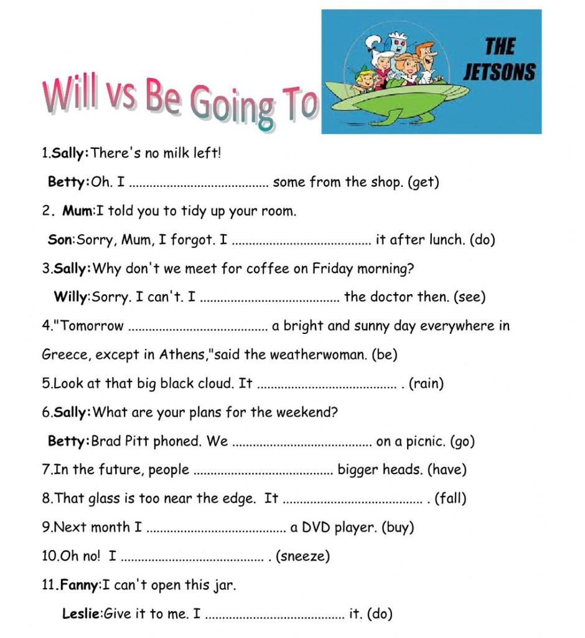
ANSWER
ANSWER
ANSWER
ANSWER
ANSWER
ANSWER
ANSWER
ANSWER
ANSWER
ANSWER
ANSWER

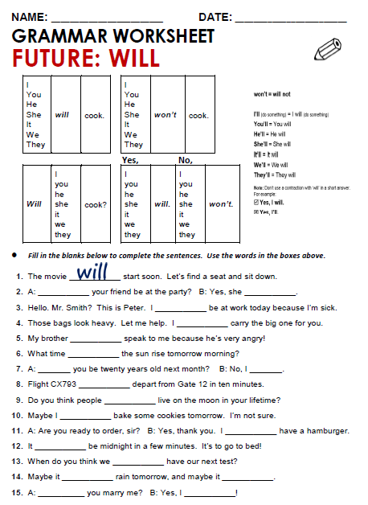
ANSWER
ANSWER
ANSWER
ANSWER
ANSWER
ANSWER
ANSWER
ANSWER
ANSWER
ANSWER
ANSWER
ANSWER
ANSWER
ANSWER
ANSWER
ANSWER
ANSWER
ANSWER

